商家镇政府2020年度信息公开工作年度报告

根据《中华人民共和国政府信息公开条例》（以下简称《条例》）、《山东省人民政府办公厅关于印发进一步加强政府信息公开工作方案的通知》以及上级相关政策的规定和要求，现将2020年商家镇政府信息公开年度报告向社会公布。本报告由总体情况，主动公开政府信息情况，收到和处理政府信息公开申请情况，政府信息公开行政复议、行政诉讼情况，存在的主要问题及改进情况，其他需要报告的事项共六个部分组成。本报告中所列数据的统计期限自2020年1月1日起至2020年12月31日止。
一、总体情况
（一）主动公开
根据《条例》的规定，按照市政府的要求，严格界定公开范围，通过政府信息公开专栏，利用微信公众号等载体，主动公开政府信息。
（二）依申请公开
除本镇主动公开的政府信息外，公民、法人或者其他组织可以根据自身生产、生活、科研等特殊需要，向本单位申请获取相关政府信息。截至2020年12月31日，共接到依申请公开办件0件。
（三）政府信息管理情况
建立健全政府信息管理动态调整机制，安排专人承办信息公开事项、维护和更新政府信息、编制信息公开指南、公开目录和年度报告等工作。进一步完善政务信息常态化管理机制，不断建立健全政务信息制作、公开、存档等制度，及时动态调整信息。
（四）加强政务公开平台建设
进一步拓宽信息公开渠道，利用信息化手段丰富信息公开形式，以政务信息网络平台和街道微信公众号为载体，加大宣传力度，营造良好氛围，确保政府信息公开工作依法有序开展。
（五）监督保障
建立健全政府信息公开工作考核制度、社会评议制度和责任追究制度，定期对政府信息公开工作进行考核、评议，按时按质完成政府信息公开申请登记、审核、办理、答复、归档等各项工作。
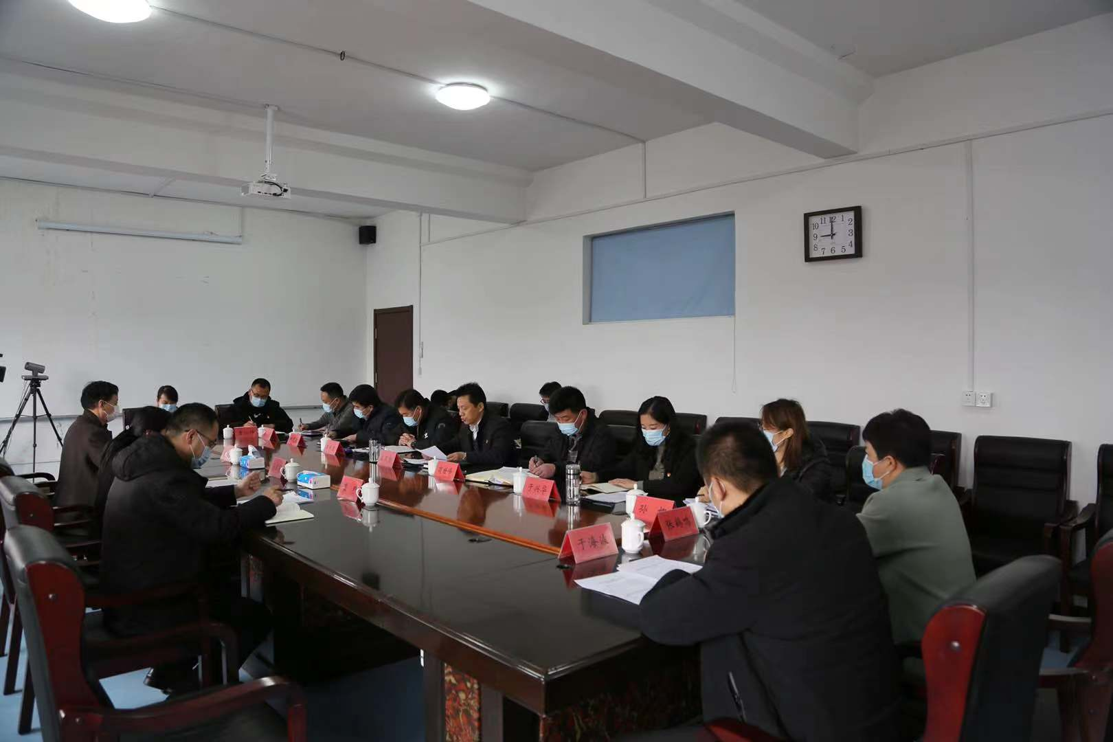
二、主动公开政府信息情况

第二十条第（一）项
信息内容 | 本年新制作数量 | 本年新  公开数量 | 对外公开  总数量
规章 | 0 | 0 | 0
规范性文件 | 0 | 0 | 0
第二十条第（五）项
信息内容 | 上一年项目数量 | 本年增/减 | 处理决定数量
行政许可 | 0 | 0 | 0
其他对外管理服务事项 | 0 | 0 | 0
第二十条第（六）项
信息内容 | 上一年项目数量 | 本年增/减 | 处理决定数量
行政处罚 | 0 | 0 | 0
行政强制 | 0 | 0 | 0
第二十条第（八）项
信息内容 | 上一年项目数量 | 本年增/减
行政事业性收费 | 0 | 0
第二十条第（九）项
信息内容 | 采购项目数量 | 采购总金额
政府集中采购 | 0 | 0
三、收到和处理政府信息公开申请情况
（本列数据的勾稽关系为：第一项加第二项之和，等于第三项加第四项之和） |  |  | 申请人情况
 |  |  | 自然人 | 法人或其他组织 |  |  |  |  | 总计
 |  |  |  | 商业企业 | 科研机构 | 社会公益组织 | 法律服务机构 | 其他
一、本年新收政府信息公开申请数量 |  |  | 0 | 0 | 0 | 0 | 0 | 0 | 0
二、上年结转政府信息公开申请数量 |  |  | 0 | 0 | 0 | 0 | 0 | 0 | 0
三、本年度办理结果 | （一）予以公开 |  | 0 | 0 | 0 | 0 | 0 | 0 | 0
 | （二）部分公开（区分处理的，只计这一情形，不计其他情形） |  | 0 | 0 | 0 | 0 | 0 | 0 | 0
 | （三）不予公开 | 1．属于国家秘密 | 0 | 0 | 0 | 0 | 0 | 0 | 0
 |  | 2．其他法律行政法规禁止公开 | 0 | 0 | 0 | 0 | 0 | 0 | 0
 |  | 3．危及“三安全一稳定” | 0 | 0 | 0 | 0 | 0 | 0 | 0
 |  | 4．保护第三方合法权益 | 0 | 0 | 0 | 0 | 0 | 0 | 0
 |  | 5．属于三类内部事务信息 | 0 | 0 | 0 | 0 | 0 | 0 | 0
 |  | 6．属于四类过程性信息 | 0 | 0 | 0 | 0 | 0 | 0 | 0
 |  | 7．属于行政执法案卷 | 0 | 0 | 0 | 0 | 0 | 0 | 0
 |  | 8．属于行政查询事项 | 0 | 0 | 0 | 0 | 0 | 0 | 0
 | （四）无法提供 | 1．本机关不掌握相关政府信息 | 0 | 0 | 0 | 0 | 0 | 0 | 0
 |  | 2．没有现成信息需要另行制作 | 0 | 0 | 0 | 0 | 0 | 0 | 0
 |  | 3．补正后申请内容仍不明确 | 0 | 0 | 0 | 0 | 0 | 0 | 0
 | （五）不予处理 | 1．信访举报投诉类申请 | 0 | 0 | 0 | 0 | 0 | 0 | 0
 |  | 2．重复申请 | 0 | 0 | 0 | 0 | 0 | 0 | 0
 |  | 3．要求提供公开出版物 | 0 | 0 | 0 | 0 | 0 | 0 | 0
 |  | 4．无正当理由大量反复申请 | 0 | 0 | 0 | 0 | 0 | 0 | 0
 |  | 5．要求行政机关确认或重新出具已获取信息 | 0 | 0 | 0 | 0 | 0 | 0 | 0
 | （六）其他处理 |  | 0 | 0 | 0 | 0 | 0 | 0 | 0
 | （七）总计 |  | 0 | 0 | 0 | 0 | 0 | 0 | 0
四、结转下年度继续办理 |  |  | 0 | 0 | 0 | 0 | 0 | 0 | 0
四、政府信息公开行政复议、行政诉讼情况
行政复议 |  |  |  |  | 行政诉讼
结果维持 | 结果纠正 | 其他结果 | 尚未审结 | 总计 | 未经复议直接起诉 |  |  |  |  | 复议后起诉
 |  |  |  |  | 结果维持 | 结果纠正 | 其他结果 | 尚未审结 | 总计 | 结果维持 | 结果纠正 | 其他结果 | 尚未审结 | 总计
0 | 0 | 0 | 0 | 0 | 0 | 0 | 0 | 0 | 0 | 0 | 0 | 0 | 0 | 0
五、存在的主要问题及改进情况
2019年，我镇政府信息公开工作还存在一些不足，与公众需求还存在一些差距，主要是对政务公开工作的重要性还未认识到位，日常工作中为民服务的重心依旧放在完善本职工作上，专职工作机构及人员有待健全；部分信息公开不够及时，政府信息公开目录还需进一步细化和完善，公开形式便民性需要进一步提高。下一步，我们将深化政府信息公开内容，拓宽信息公开领域，进一步提高工作透明度，不断健全完善政府信息和政务公开工作机制。本着公开、快捷、透明、高效的原则，进一步加大网上公开的力度，充分利用网站、公众号等多种方式进行公开，方便群众知晓，更好地为经济社会发展和人民群众服务。
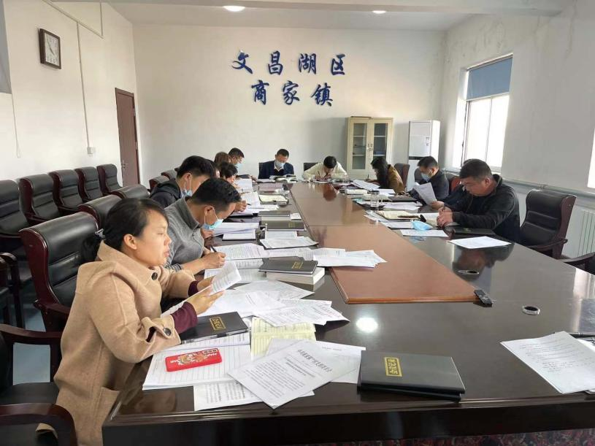
六、其他需要报告的事项
无。

